Publicado no D.O.C. São Paulo,247, Ano 66 Terça-feira

28 de Dezembro de 2021

GABINETE DO PREFEITO
RICARDO NUNES

LEIS

LEI Nº 17.728, DE 27 DE DEZEMBRO DE 2021
(PROJETO DE LEI Nº 669/21, DO EXECUTIVO,
APROVADO NA FORMA DE SUBSTITUTIVO DO
LEGISLATIVO)
Estima a receita e fixa a despesa do Município de São Paulo para o exercício de 2022.
RICARDO NUNES, Prefeito do Município de São Paulo, no uso das atribuições que lhe são conferidas por lei, faz saber que a Câmara Municipal, em sessão de 17 de dezembro de 2021, decretou e eu promulgo a seguinte lei:
Art. 1º Esta Lei estima a receita e fixa a despesa do Município de São Paulo para o exercício de 2022, compreendendo, nos termos do § 5º do art. 137 da Lei Orgânica do Município de São Paulo:
I - o orçamento fiscal referente aos Poderes Executivo e
Legislativo, seus Fundos Especiais, Órgãos e Entidades da Administração Direta e Indireta;
II - o orçamento de investimentos das empresas em que o
Município, direta ou indiretamente, detenha a maioria do capital social com direito a voto.
Parágrafo único. As rubricas de receita e os créditos orçamentários constantes desta Lei e dos quadros que a integram estão expressos em reais, a preços correntes de 2022.
Seção I
Do Orçamento Fiscal Consolidado
Art. 2º Os Orçamentos Fiscais dos Poderes do Município, seus Fundos Especiais, Órgãos e Entidades da Administração Direta e Indireta, para o exercício de 2022, discriminados nos Anexos desta Lei, estimam a receita e fixam a despesa em R$ 82.758.515.690 (oitenta e dois bilhões, setecentos e cinquenta e oito milhões, quinhentos e quinze mil e seiscentos e noventa reais).
Art. 3º A receita total estimada do Orçamento Fiscal, de acordo com a legislação em vigor, está assim distribuída:

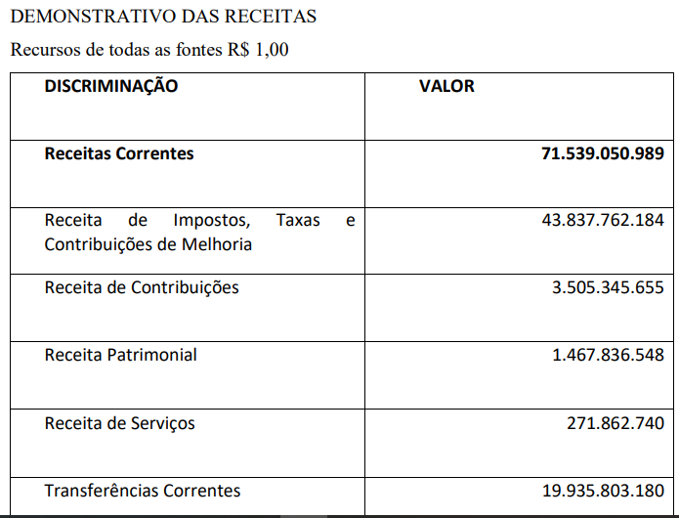
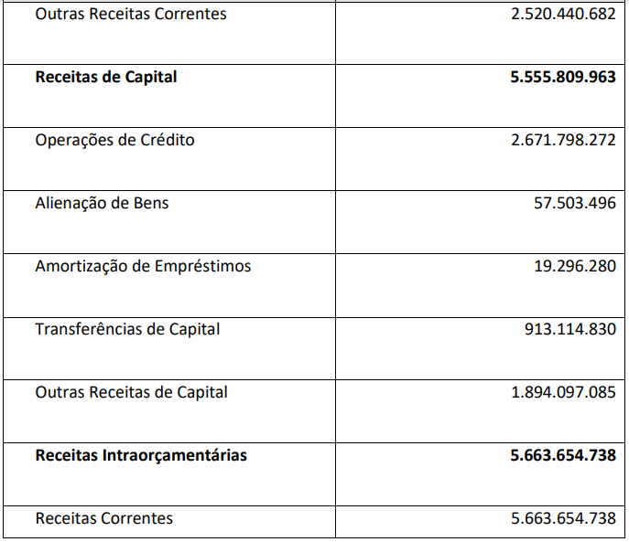

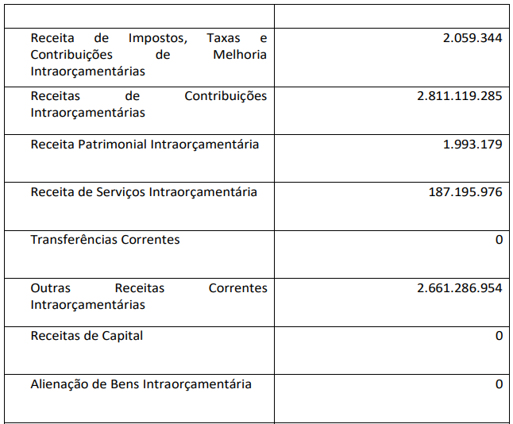
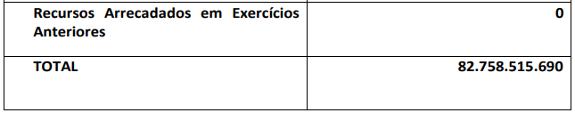

Art. 4º A despesa do Orçamento Fiscal está fixada com a seguinte

distribuição institucional:

DESPESA POR ÓRGÃO

Recursos de todas as fontes R$ 1,00

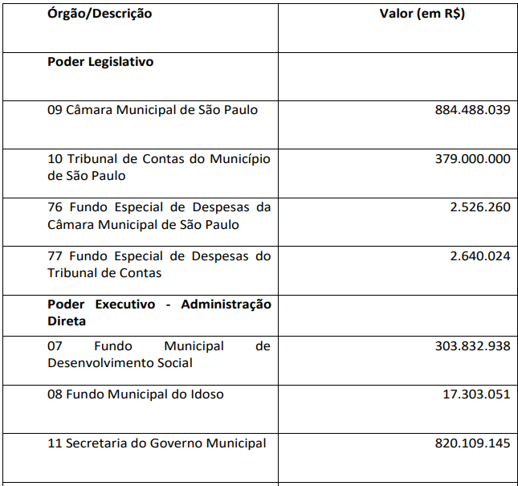
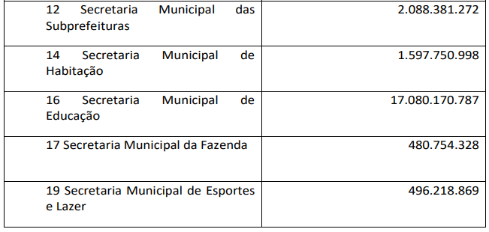

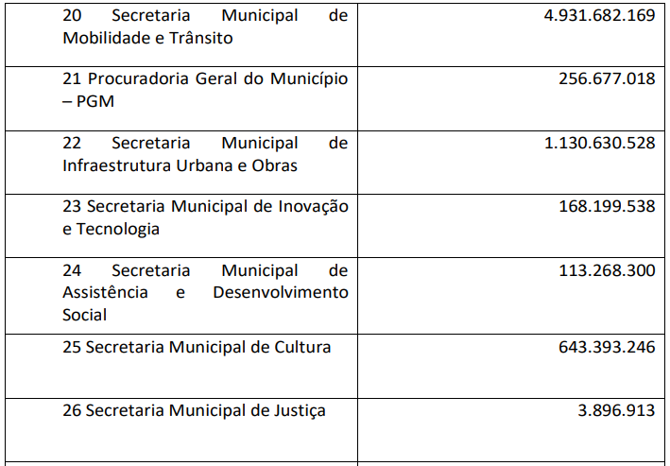
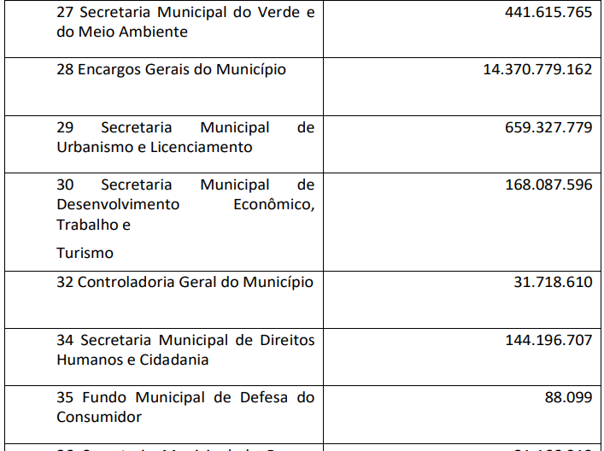
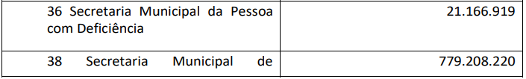

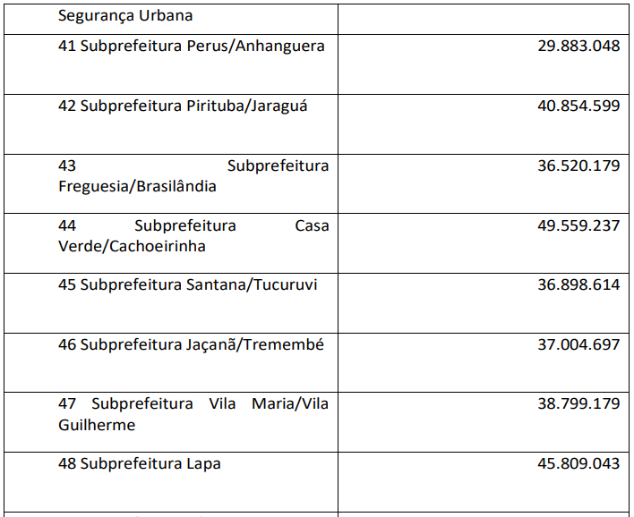
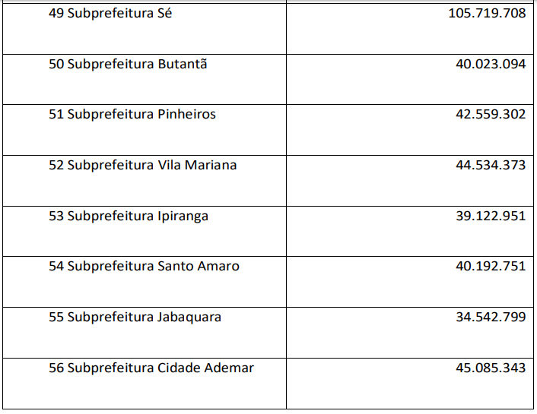

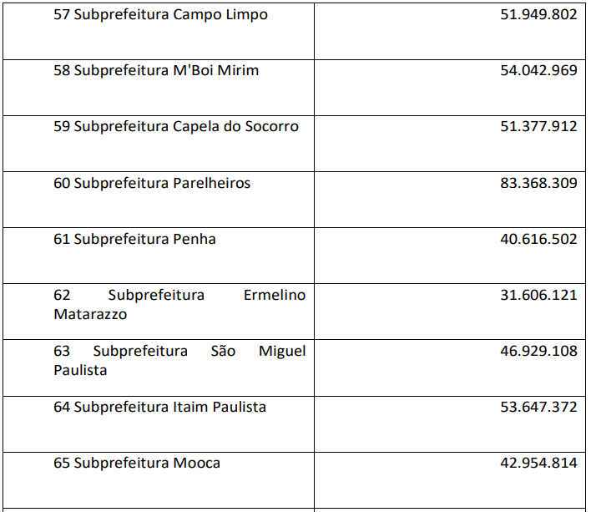
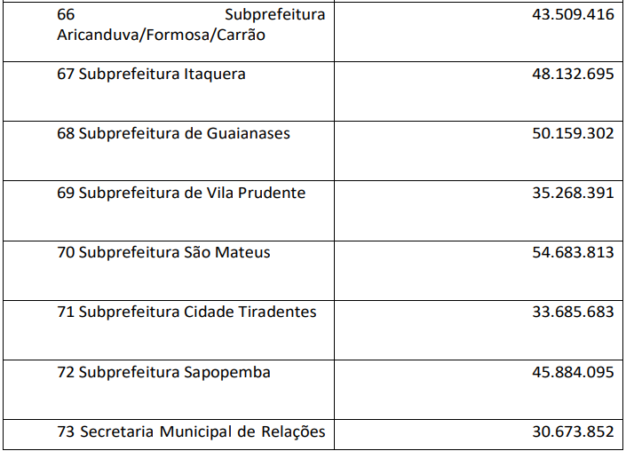

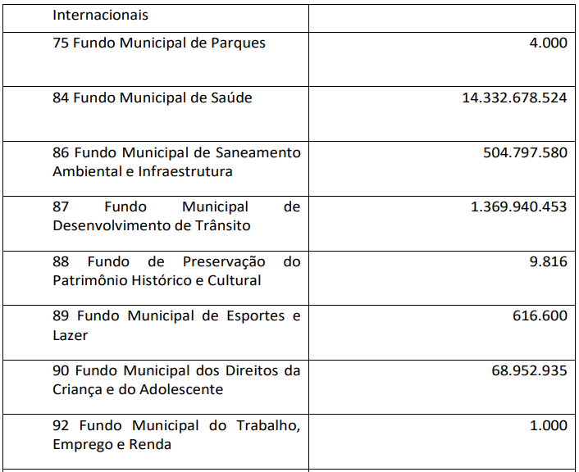
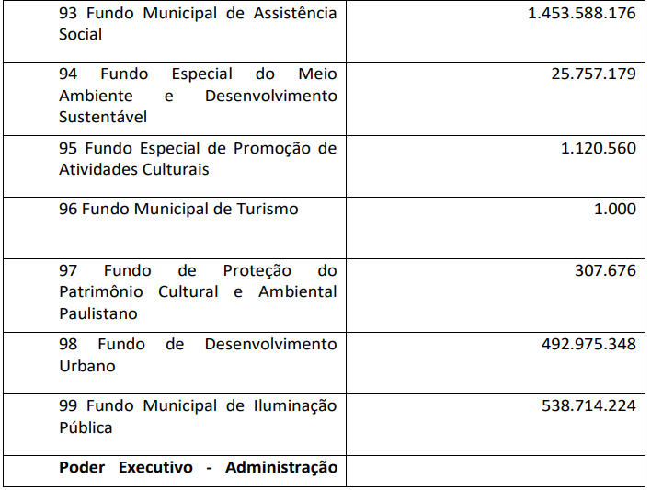

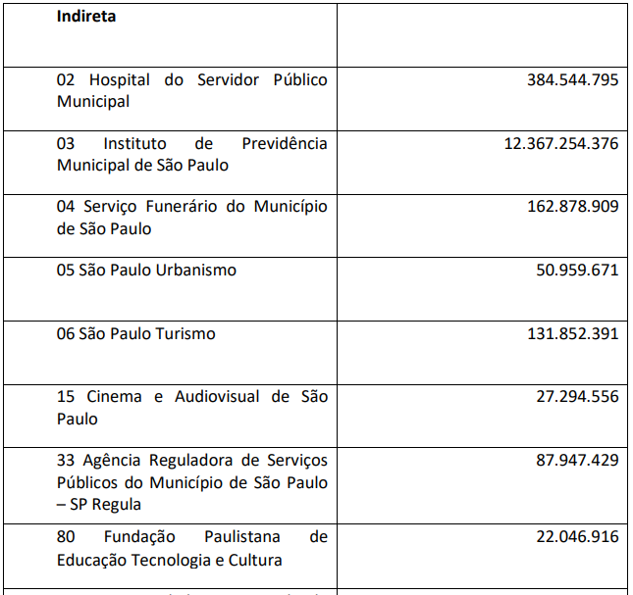
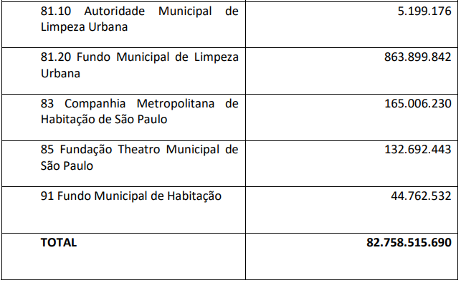

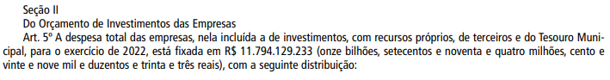

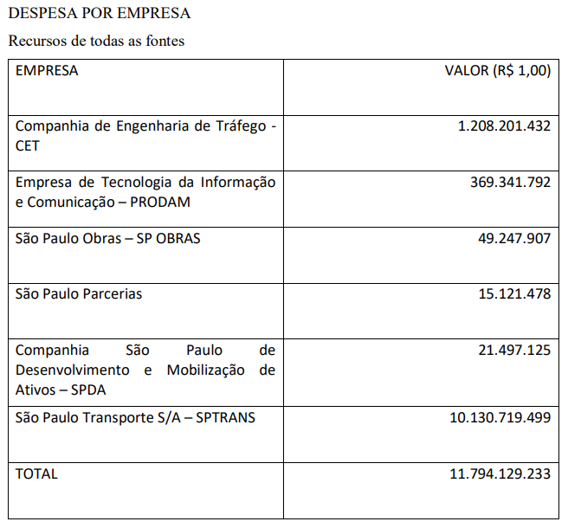

Seção III
Da Autorização para a Contratação de Operação de Crédito Art. 6º Fica o Executivo autorizado a contratar operações de crédito no País e no exterior, expressamente previstas em lei aprovada pelo Legislativo, observado o disposto na Constituição Federal, nas resoluções do Senado Federal que disciplinam o endividamento dos municípios, na Lei Orgânica do Município de São Paulo e nas leis autorizativas das operações de crédito.
§ 1º As taxas de juros, os prazos, as comissões e os demais encargos serão os vigentes à época das contratações e das eventuais repactuações dos respectivos empréstimos, admitidos pelo Banco Central do Brasil, para registro de operações da espécie, obedecidas as demais prescrições e normas aplicáveis à matéria, inclusive as operações de crédito previstas na Lei nº 15.390, de 6 de julho de 2011, alterada pela Lei nº 15.687, de 27 de março de 2013.
§ 2º Os orçamentos do Município consignarão, anualmente, os recursos necessários ao atendimento das despesas relativas à amortização, juros e demais encargos decorrentes das operações de crédito a que se refere o caput deste artigo.
§ 3º Os recursos provenientes das operações de crédito serão consignados como receita no orçamento do Município, ficando a Secretaria Municipal da Fazenda autorizada a adotar as providências que se façam necessárias.
§ 4º Os prazos de carência e amortização poderão ser contratualmente repactuados perante a instituição financeira por iniciativa do Poder Executivo.
Seção IV
Da Autorização para Abertura de Créditos Adicionais
Art. 7º Fica o Poder Executivo autorizado, consoante § 7º do art. 137 da Lei Orgânica do Município de São Paulo, a abrir créditos adicionais suplementares por decreto, devidamente justificados, nos termos do que dispõe a Lei Federal nº 4.320, de 17 de março de 1964, para a Administração Direta, Indireta e seus Fundos Especiais, até o limite de 10% (dez por cento) do total da despesa fixada no art. 2º desta Lei.
§ 1º Poderão ser criadas novas estruturas de natureza de despesa (categoria econômica, grupo, modalidade e elemento de despesa) e fontes de recurso dentro de cada projeto, atividade ou operação especial.
§ 2º Sem prejuízo da adequação de que trata o caput deste artigo, fica o Poder Executivo autorizado a transpor, remanejar, transferir ou utilizar, total ou parcialmente, as dotações orçamentárias aprovadas na lei orçamentária e em créditos adicionais.
Art. 8º Ficam excluídos do limite estabelecido no art. 7º desta Lei os créditos adicionais suplementares:
I - abertos com recursos da Reserva de Contingência, em conformidade com o disposto no Decreto-Lei Federal nº 1.763, de 16 de janeiro de 1980;
II - destinados a suprir insuficiências nas dotações referentes ao serviço da dívida pública;
III - destinados a suprir insuficiências nas dotações dos
Fundos Especiais decorrentes do recebimento de recursos extraordinários;
IV - destinados a suprir insuficiências nas dotações de pessoal; V - destinados a suprir insuficiências nas dotações das funções Educação, Assistência Social, Saúde, Habitação, Saneamento e Transporte;
VI - com remanejamento de recursos entre órgãos da Administração Direta e Indireta;
VII - abertos com recursos de operações de crédito autorizadas e/ou contratadas durante o exercício;
VIII - abertos com recursos provenientes de emendas parlamentares estaduais ou federais;
IX - abertos com recursos provenientes do Orçamento do Estado de São Paulo para cobertura de quaisquer despesas; X - destinados a suprir insuficiências nas dotações decorrentes da aplicação do art. 19 desta Lei.
Parágrafo único. Os recursos destinados ao pagamento do grupo de natureza de despesa de pessoal poderão ser remanejados para outras despesas, desde que, comprovadamente, os eventos que subsidiaram a previsão da despesa de pessoal não se concretizem.
Art. 9º Fica o Poder Executivo, observadas as normas de controle e acompanhamento da execução orçamentária, com a finalidade de facilitar o cumprimento da programação aprovada nesta Lei, autorizado a remanejar recursos entre despesas de mesmo grupo alocadas em atividades, projetos e operações especiais de um mesmo programa, sem onerar o limite estabelecido no art. 7º desta Lei.
Parágrafo único. Fica a critério do Poder Executivo autorizar a abertura de créditos adicionais suplementares, mediante portaria dos respectivos Titulares dos Órgãos, exclusivamente para os casos em que o elemento de despesa a ser suplementado ou anulado seja da mesma atividade, modalidade de aplicação e fonte, com a devida justificativa.
Art. 10. Fica o Poder Executivo autorizado a abrir créditos adicionais suplementares à conta de excesso de arrecadação, superávit financeiro ou produto de operações de crédito autorizadas nos termos do art. 43 da Lei Federal nº 4.320, de 1964.
Parágrafo único. O excesso de arrecadação ou superávit financeiro de recursos legalmente vinculados a finalidade específica serão utilizados exclusivamente para atender ao objeto de sua vinculação, conforme previsto no parágrafo único do art.
8º da Lei Complementar Federal nº 101, de 4 de maio de 2000.
Art. 11. Ficam a Mesa da Câmara Municipal de São Paulo e o Tribunal de Contas do Município de São Paulo, observadas as normas de controle e acompanhamento da execução orçamentária, com a finalidade de facilitar o cumprimento da programação aprovada nesta Lei, autorizados a suplementar, mediante ato próprio, sem onerar o limite estabelecido no art. 7º desta Lei, as dotações dos respectivos Órgãos e Fundos Especiais, desde que os recursos para cobertura sejam provenientes de anulação total ou parcial de dotações orçamentárias no âmbito de cada entidade, conforme estabelece o inciso II do art. 27 da Lei Orgânica do Município de São Paulo.
§ 1º Poderão ser criadas novas estruturas de natureza de despesa (categoria econômica, grupo, modalidade e elemento de despesa) e fontes de recurso dentro de cada projeto ou atividade, nas suplementações eventualmente realizadas nos termos do caput.
§ 2º As entidades referidas no caput deste artigo ficam autorizadas, mediante ato próprio, a abrir créditos adicionais suplementares às dotações dos respectivos Fundos Especiais à conta de excesso de arrecadação ou superávit financeiro no seu âmbito, conforme previsto no parágrafo único do art. 8º da Lei Complementar Federal nº 101, de 4 de maio de 2000, sem onerar o limite estabelecido no art. 7º desta Lei.
§ 3º Sem prejuízo da adequação de que trata o caput deste artigo, ficam a Câmara Municipal de São Paulo e o Tribunal de Contas do Município de São Paulo autorizados a transpor, remanejar, transferir ou utilizar, total ou parcialmente, as dotações orçamentárias aprovadas na lei orçamentária e em créditos adicionais.
Art. 12. As entidades da Administração Indireta ficam autorizadas a, por ato próprio, abrir créditos adicionais suplementares em suas dotações, até o limite de 10% (dez por cento), calculado sobre o total da despesa fixada para cada uma delas nos termos do disposto no art. 4º desta Lei.
§ 1º Aplicam-se, no que couber, a cada entidade, as disposições previstas no § 1º, do art. 7º, no art. 8º e no caput do art. 9º desta Lei.
§ 2º A abertura dos créditos previstos no caput deste artigo será precedida de análise da Secretaria à qual a entidade esteja vinculada e ratificada pela Secretaria Municipal da Fazenda.
Seção V
Das Disposições Finais
Art. 13. Para efeito do disposto no art. 9º da Lei Complementar Federal nº 101, de 2000, serão preservadas, prioritariamente, as dotações que atendam os critérios estabelecidos no § 2º do art. 41 da Lei de Diretrizes Orçamentárias de 2022 (Lei nº
17.595, de 10 de agosto de 2021).
Art. 14. Os compromissos assumidos pelas unidades deverão se limitar aos recursos orçamentários disponibilizados, em especial àqueles de natureza continuada.
Parágrafo único. Eventuais despesas realizadas sem a devida cobertura orçamentária deverão ser objeto de apuração de responsabilidade, sem prejuízo do disposto no § 3º do art.
41 da Lei de Diretrizes Orçamentárias de 2022 (Lei nº 17.595, de 2021).
Art. 15. Os órgãos aos quais estejam vinculadas entidades da Administração Indireta deverão acompanhar efetivamente as respectivas atividades e, em especial, coordenar o uso dos recursos autorizados nesta Lei.
Parágrafo único. As entidades da Administração Indireta, incluindo as fundações, as empresas públicas e as sociedades de economia mista, publicarão, no respectivo sítio na internet, em até 30 (trinta) dias, as receitas e despesas do mês anterior de forma detalhada.
Art. 16. Para cumprir o Programa de Trabalho estabelecido nesta Lei, os órgãos orçamentários da Administração Direta e Indireta poderão delegar competência entre si por meio de Nota de Transferência.
§ 1º A unidade cedente permanecerá responsável pelo mérito do Programa de Trabalho e a unidade executora pela respectiva execução orçamentária, com base nas normas de licitação em vigor.
§ 2º A transferência financeira na modalidade de aplicação
91 – Aplicação Direta Decorrente de Operação entre Órgãos,
Fundos e Entidades Integrantes do Orçamento Fiscal, também poderá ser utilizada, mediante despacho decisório do titular do órgão cedente, declarando expressamente a delegação.
Art. 17. Durante a execução orçamentária, mediante controle interno, deverão ser identificados e avaliados os componentes de custos das ações, para dimensionar se os recursos orçamentários disponíveis comportarão eventual expansão ou geração de novas despesas.
§ 1º Sempre que a despesa pública puder ser executada com recursos vinculados, sua utilização deverá preceder a dos recursos livres do Tesouro Municipal.
§ 2º Os recursos correspondentes às outras fontes que não os da fonte livre do Tesouro Municipal deverão ser aplicados plenamente, com o acompanhamento e orientação das áreas centrais de orçamento, de finanças e dos negócios jurídicos, quando necessário, minimizando-se eventuais restituições e sanções.
Art. 18. Fica o Chefe do Poder Executivo autorizado a promover a adequação necessária das dotações orçamentárias constantes dos Anexos e Volumes desta Lei, para adaptá-las às alterações pertinentes da Lei nº 17.433, de 29 de julho de 2020, podendo, para tanto:
I - criar e remanejar dotações, projetos, atividades e operações especiais, de uma unidade orçamentária para outra, em consequência de modificações de denominações institucionais, fusão, cisão, extinção ou criação de órgãos e entidades, transferências de atribuições de uma unidade para outra, inclusive procedendo a sua adaptação nos códigos das unidades constantes da nova estrutura;
II - transferir receitas de uma unidade orçamentária para outra;
III - destinar recursos disponíveis de unidades extintas e/ ou modificadas à unidade que recebeu nova atribuição ou acrescentá-los à reserva de contingência de recursos ordinários do Tesouro Municipal; IV - outras providências necessárias à adequação da despesa e da receita à nova estrutura organizacional.
Parágrafo único. As alterações a serem efetuadas conforme o caput e incisos deste artigo deverão observar os limites da receita e despesa aprovados nesta Lei.
Art. 19. Eventuais saldos de dotações orçamentárias da
Câmara Municipal de São Paulo e do Tribunal de Contas do Município de São Paulo, que não venham a ser utilizados por essas entidades, poderão ser oferecidos como fontes para a abertura de créditos adicionais pelo Poder Executivo.
Art. 20. (VETADO)
Art. 21. (VETADO)
Art. 22. Esta Lei entrará em vigor em 1º de janeiro de 2022.
PREFEITURA DO MUNICÍPIO DE SÃO PAULO, aos 27 de dezembro de 2021, 468º da fundação de São Paulo.
RICARDO NUNES, PREFEITO
JOSÉ RICARDO ALVARENGA TRIPOLI, Secretário Municipal da Casa Civil
EUNICE APARECIDA DE JESUS PRUDENTE, Secretária Municipal de Justiça
Publicada na Casa Civil, em 27 de dezembro de 2021.

SECRETARIAS

DESENVOLVIMENTO ECONÔMICO, TRABALHO E TURISMO

GABINETE DA SECRETÁRIA

DESPACHOS DA SECRETÁRIA

6064.2019/0001204-4
I – No exercício da competência que me foi confiada pela Lei Municipal 13.164, 05 de julho de 2001, e pelo Decreto 58.153, de 22 de março de 2018, e à vista dos elementos de convicção contidos nos autos em epígrafe, considerando a adesão da Secretaria Municipal do Verde e do Meio Ambiente ao Programa Operação Trabalho – POT, e a apresentação de proposta de novo Plano de Trabalho, doc. 056674459, AUTORIZO, com fundamento na Lei Municipal 13.178, de 17 de setembro de 2001, no Decreto Municipal 44.484, de 10 de março de 2004, e na Portaria SMDET 34, de 24 de outubro de 2019, a renovação do Projeto Parques da Cidade, até 31/12/2022, o qual consiste na realização de curso de capacitação com enfoque nas temáticas do Meio Ambiente e Cultura de Paz e de atividades laborativas, nos parques e unidades de conservação municipais, com valor unitário do auxílio pecuniário estimado de R$ 846,94 (oitocentos e quarenta e seis reais e noventa e quatro centavos), para atender até 100 (cem) beneficiários, perfazendo o valor mensal estimado de R$ 84.694,00 (oitenta e quatro mil, seiscentos e noventa e quatro reais), no período de 01/01/2022 a 31/12/2022, e o valor total estimado de R$ 1.016.328,00 (um milhão, dezesseis mil, trezentos e vinte e oito reais).
II – Desta forma, AUTORIZO a emissão da respectiva nota de empenho que onerará a dotação orçamentária 30.10.11.33
3.3019.4432.3.3.90.48.00.00 no exercício vindouro, observando as disposições contidas nas Leis Complementares 101, 4 de maio de 2000, e 131, de 27 de maio de 2009.
III – DESIGNO como gestores e fiscais do projeto os servidores:
Gestor Titular - Rodrigo de Moraes Galante RF 809.698.8
- SMDET
Gestor Suplente - Caio Silveira RF 850292.7 - SMDET
Fiscal 1 - Tamires Carla de Oliviera RF: 821.102.7 - SVMA
Fiscal 2 - Jose Francisco Armelin RF 798.710.2 - SVMA

6064.2020/0001304-2
I – No exercício da competência que me foi confiada pela
Lei Municipal 13.164, 05 de julho de 2001, e pelo Decreto 58.153, de 22 de março de 2018, e à vista dos elementos de convicção contidos nos autos em epígrafe, considerando a adesão da Secretaria Municipal de Esportes e Lazer ao Programa Operação Trabalho – POT, e a apresentação de proposta de novo Plano de Trabalho, doc. 056653624, AUTORIZO, com fundamento na Lei Municipal 13.178, de 17 de setembro de 2001, no Decreto Municipal 44.484, de 10 de março de 2004, e na Portaria SMDET 34, de 24 de outubro de 2019, a renovação do Projeto Oportunidade para Todos, até 31/12/2022, o qual consiste na inserção social e produtiva de pessoas em situação de vulnerabilidade social, por meio do desenvolvimento de práticas de zeladoria em geral e serviços administrativos nos Centros Esportivos Municipais, visando sua reinserção no mercado de trabaho, com valor unitário do auxílio pecuniário estimado de R$ 1.270,50 (um mil e duzentos e setenta reais e cinquenta centavos), para atender até 402 (quatrocentos e dois) beneficiários, perfazendo o valor mensal estimado de R$ 510.741,00 (quinhentos e dez mil, setecentos e quarenta e um reais), no período de 01/01/2022 a 31/12/2022, e o valor total estimado de R$ 6.128.892,00 (seis milhões e cento e vinte e oito mil e oitocentos e noventa e dois reais).
II – Desta forma, AUTORIZO a emissão da respectiva nota de empenho que onerará a dotação orçamentária 30.10.11.33
3.3019.4432.3.3.90.48.00.00 no exercício vindouro, observando as disposições contidas nas Leis Complementares 101, 4 de maio de 2000, e 131, de 27 de maio de 2009.
III – DESIGNO como gestores e fiscais do projeto os servidores:
Gestor Titular - Rodrigo de Moraes Galante RF 809.698.8
- SMDET
Gestor Suplente - Caio Silveira RF 850292.7 - SMDET
Fiscal 1 - Rodrigo Ramos Fiori RF: 857.416.2 - SEME

FUNDAÇÃO PAULISTANA DE EDUCAÇÃO E TECNOLOGIA

GABINETE DIRETOR GERAL

SEI Nº 8110.2021/0001059-7

INTERESSADO: FUNDAÇÃO PAULISTANA DE EDUCAÇÃO,
TECNOLOGIA E CULTURA
ASSUNTO: Autorização para contratação por tempo determinado de 3 (três) professores de ensino técnico, para ministrar aulas na Escola Municipal de educação Profissional e Saúde
Pública Profº Makiguti (Leste) 1 (um) Professor de Ensino Técnico – Núcleo Técnico – Farmácia - Profissional com Licenciatura na área de Farmácia e Programa Especial de Formação Pedagógica (Resolução CNE 02/97 ou Resolução CNE 02/2015 ou Resolução CNE 02/2019), 2 (dois) Professor de Ensino Técnico
– Núcleo Técnico – Saúde Bucal - Profissional com Graduação em Odontologia e Programa Especial de Formação Pedagógica
(Resolução CNE 02/97 ou Resolução CNE 02/2015 ou Resolução
CNE 02/2019, para assumir as funções a partir do 1º semestre de 2022.
I - No exercício das competências a mim conferidas pela Lei 16.115/2015 e pelo art. 12, inciso IV do Estatuto Social da
Fundação Paulistana, aprovado pelo Decreto 56.507/2015 e demais elementos do presente, especialmente as informações da Supervisão da Escola Municipal de Educação Profissional e Saúde Pública Professor Makiguti (Documento SEI 056545803) e Parecer da Assessoria Técnico-Jurídica (Documento SEI 056835987), os quais adoto como razão de decidir, AUTORIZO, com fundamento na Lei Municipal 10.793/89, Art. 2º, incisos VII e VIII, a contratação, em caráter de urgência, pelo período de 11 (onze) meses, de 3 (três) professores de ensino técnico, para ministrar aulas na Escola Municipal de educação Profissional e Saúde Pública Profº Makiguti (Leste) 1 (um) Professor de Ensino Técnico – Núcleo Técnico – Farmácia – Profissional com Licenciatura na área de Farmácia e Programa Especial de Formação Pedagógica (Resolução CNE 02/97 ou Resolução CNE 02/2015 ou Resolução CNE 02/2019), 2 (dois) Professor de Ensino Técnico – Núcleo Técnico – Saúde Bucal - Profissional com Graduação em Odontologia e Programa Especial de Formação Pedagógica (Resolução CNE 02/97 ou Resolução CNE 02/2015 ou Resolução CNE 02/2019, para assumir as funções a partir do 1º semestre de 2022.
II – Em consequência, fica autorizada a emissão das respectivas notas de empenho, liquidação e pagamento, onerando a dotação 80.10.12.363.3019.2881.3.19.00.400.00, informo ainda, havendo saldo da reserva poderá ser cancelado.
III - A rescisão dos contratos deverá ser providenciada tão logo se dê início o exercício dos contratados aprovados em concurso público.
IV - Fica composta a Comissão Especial de Seleção para acompanhar e proceder o processo seletivo, presidida pelo primeiro(a) indicado:
Marly Junko Kouhiro Menezes RF: 847.312-9
Pedro Leon Brito Aguilar Peres RF: 853.405-5
Igor dos Santos Ribeiro RF: 883.138-6
RESOLUÇÃO- FUNDAÇÃO PAULISTANA DE EDUCAÇÃO
TECNOLOGIA E CULTURA Nº 08, DE 27 de Dezembro de 2021
Abre Crédito Adicional de R$ 932,93 (Novecentos e trinta
e dois reais e noventa e tres centavos), de acordo com a Lei nº
17.544/2020.
A Diretora Geral da Fundação Paulistana de Educação
Tecnologia e Cultura, usando das atribuições que lhe são conferidas por lei, na conformidade da autorização contida no art. 14 da Lei nº 17.544, de 30 de dezembro de 2020, e no art. 25 do Decreto
60052, de 14 de janeiro de 2021, e visando possibilitar despesas
inerentes às atividades da Fundação Paulistana de Educação
Tecnologia e Cultura,
RESOLVE:
Artigo 1º - Fica aberto crédito adicional suplementar no valor de R$ 932,93 (Novecentos e trinta e dois reais e noventa e tres centavos), às seguintes dotações do orçamento vigente:
CÓDIGO NOME VALOR
80.10.12.122.3024.2171. Manutenção e Operação de Sistemas de Informação e Comunicação
3399200.00 Despesas de Exercícios Anteriores 232,93
80.10.12.126.3011.2818. Aquisição de Materiais, Equipamentos e Serviços de Informação e Comunicação 33909200.00 Despesas de Exercícios Anteriores 700,00
Artigo 2º - A cobertura do crédito de que trata o artigo 1º far-se-á através de recursos provenientes da anulação, em igual importância, da seguinte dotação:
CÓDIGO NOME VALOR
80.10.12.363.3019.2881. Operação e Manutenção de Unidade da Fundação Paulistana _ FPETC 33503900.00 Outros Serviços de Terceiros - Pessoa Jurídica 932,93
Artigo 3º Esta Resolução entrará em vigor na data de sua publicação

SERVIDORES PAG. 38

DESENVOLVIMENTO ECONÔMICO, TRABALHO E TURISMO

GABINETE DA SECRETÁRIA

PORTARIA SMDET 24, DE 27 DE DEZEMBRO DE 2021
Designa servidor em substituição.
JOSÉ ANTÔNIO VARELA QUEIJA, chefe de gabinete da Secretaria Municipal de Desenvolvimento Econômico, Trabalho e Turismo, no exercício das atribuições delegadas por meio da Portaria 038/2013/SDTE-GAB, de 25 de setembro de 2013,
RESOLVE:
Art. 1º Designar o senhor RODRIGO DE MORAES GALANTE,
RF 809.698.8, Assessor Técnico II, ref. DAS-12, comissionado, para exercer o cargo de Diretor de Departamento Técnico, ref. DAS-14, de livre provimento em comissão, dentre portadores de diploma superior, do Departamento de Qualificação Profissional da Coordenadoria do Trabalho da Secretaria Municipal de Desenvolvimento Econômico, Trabalho e Turismo, em substituição a senhora PRISCILA ROSA DOS SANTOS NOVAIS, RF 854.839.1,
Diretora de Departamento Técnico, ref. DAS-14, comissionada, durante seu impedimento legal, por férias, no período de 3 de janeiro a 1º de fevereiro de 2022.
Art. 2º Esta Portaria entra em vigor na data de sua publicação.

EDITAIS PAG. 64

DIREITOS HUMANOS E CIDADANIA

GABINETE DA SECRETÁRIA

COORDENAÇÃO DE POLÍTICAS PARA LGBTI

ATA DA REUNIÃO GERAL DO CONSELHO
MUNICIPAL DE POLÍTICAS LGBTI+

Aos TRINTA de AGOSTO de 2021, às dezessete horas, aconteceu a quarta reunião virtual do Conselho Municipal de Políticas LGBTI+ (via aplicativo MEET). PRESENÇA da Coordenação de Políticas LGBTI+, na pessoa de Fe Maidel; COMPOSIÇÃO DA MESA: Sociedade Civil (pessoa física e pessoa jurídica) na pessoa de seus representantes titulares e suplentes, eleitos conforme votação realizada no dia 01.02.2021 e posse realizada de modo virtual em 16.03.2021, bem como pelo Poder Público composto pelas Secretarias Municipais de Assistência e Desenvolvimento Social; de Educação; da Saúde; de Desenvolvimento Econômico, do Trabalho e Turismo; de Habitação e Guarda Civil Metropolitana, da Cultura.
Itens da Pauta apresentados:
1. Aprovação da Ata da sessão anterior. Comunicação da publicação das atas anteriores e do Regimento Interno do Conselho no Diário Oficial.
2. Apresentação formal da renúncia do Conselheiro Caleb.
O conselheiro Gil, suplente da cadeira, esteve ausente.
A reunião teve de ser interrompida e retornou em novo link devido a comportamento não condizente de um cidadão. No retorno dos trabalhos:
3. Aprovação pelo pleno de Oficio à Secretaria da Justiça e
Cidadania do Estado de São Paulo referente às queixas referentes ao Poupatempo na Capital:
a. Indisponibilidade de CNH com Nome social
b. Indisponibilidade de RG com nome social para menores
c. Constrangimento quanto ao envio da correspondência com documento retificado utilizando no envelope Nome Civil
4. Resposta ao questionamento dos Conselheiros André Beneit e Ghe Santos, sobre os eventuais motivos da Coordenação LGBTI em não consultar o Conselho sobre os projetos e ações da prefeitura. Os representantes da sociedade civil alegam que ficam sabendo depois do lançamento:
“Todas as solicitações trazidas à coordenação têm sido acolhidas e respondidas prontamente, a exemplo das demandas trazidas pelas conselheiras Adriana e Aysha. Quanto à consulta, os projetos em que a coordenação está envolvida e que mais adiante serão apresentados, implicaram em desenhos de processos que já haviam sido especificados antes da constituição deste conselho, e agora, com esta apresentação de hoje, o conselho está sendo convidado a testar e compartilhar com a população destes feitos.”
Os conselheiros Ghe Santos, Alexandre Serdeira e Nicole Mahier pediram aparte, em considerações sobre a questão ideológica que rege esta gestão do Conselho. O conselheiro Ghe Santos protestou por ser apenas avisado e comunicado das ações da Coordenação após o lançamento e execução dos projetos. A conselheira Nicole Mahier, por sua vez, fez considerações sobre o quanto acredita que este conselho, a partir da presidência e da Coordenação LGBT, está sem interesse em solicitar ao conselho, numa alusão à “ideologia” que guia o trabalho.
5. Apresentação dos projetos:
a. 156-Captação de denúncias de LGBTfobia,
b. Transcidadania - histórico
c. reformulação dos fluxos de serviço nos centros de cidadania para igualar serviços prestados pelos vários centros.
Os conselheiros Ghe Santos, Nicole Mahier e Alexandre Serdeira, pediram aparte, em considerações referentes às apresentações. As discussões da conselheira Nicole Mahier giraram em torno do que está sendo ensinado, pois em sua opinião
“não adianta ensinar matemática pra travesti, mas sim política e direitos” e que os Centros de Cidadania “não atendem devidamente as pessoas trans pois generalizam o tratamento ao invés de individualizar o mesmo”
Ao final, o conselheiro André Dias Cambraia Sardão pediu a palavra e recebeu a resposta da representante do poder público de que talvez não desse tempo de falar, por conta do horário da reunião.
Tendo em vista o adiantado da hora, os itens da Pauta abaixo listados e que não puderam ser discutidos serão apresentados na próxima reunião ordinária.
1- Apresentação da Inclusão do Transcidadania no plano de metas
2- Apresentação de questionamentos da Conselheira Aysha:
* reunião com os representantes da SPTrans para uma resposta pontual e satisfatória sobre a violência sofridas por pessoas lgbt no transporte público;
* que esse conselho possa se unir junto com a coordenação para ajudar nas denúncias e conquistas para comunidade lbtqi+;
* Solicita reunião com os representantes da secretaria da saúde pra saber quais são as atitudes tomadas pro combate à lgbtfobia e transfobia nos centros de saúde e o devido respeito ao nome social;
* quantas UBS existem em funcionamento para atendimento a hormonioterapia e como anda o desenvolvimento para hormonização em pessoas trans adolescentes;
ENCERRAMENTO E APROVAÇÃO DA ATA.
Terminados os trabalhos, inexistindo qualquer outra manifestação, lavrou-se a presente ata que, lida, foi aprovada e assinada digitalmente por todos, conforme lista a seguir:
Pessoa Física Sociedade Civil:
b) Segmento de Gays: André Henrique de Freitas Beneit
(RG: 27.553.369-4) Titular d) Segmento de Homens Bissexuais: André Sardão (RG:
27.538.549-8) Titular
e) Segmento de Mulheres Transexuais: Aysha Cristiane
Oliveira (RG: 45.160.200-6) Titular
f) Organização da Sociedade Civil sem Personalidade Jurídica: Ghê Santos (Gedilson dos Santos Procópio da Silva) (RG
41.014.070-3) Titular
h) Segmento de homens bissexuais: Douglas Vallentyne Lawiny suplente
i) Segmento de Lésbicas: Claudia Tavares da Silva suplente
Poder Público:
a) Secretaria Municipal de Direitos Humanos e Cidadania –
Fe Maidel - Presidência
b) Secretaria Municipal da Saúde - Tania Regina Correa de Souza
c) Secretaria Municipal de Habitação – Cristina Gomes Baltazar
d) Secretaria Municipal de Segurança Urbana – Angélica Regina Rocha
e) Secretaria Municipal de Cultura: Terra Johari
g) Secretaria Municipal de Educação: Anna Luísa de Castro

ATA DA REUNIÃO GERAL DO CONSELHO
MUNICIPAL DE POLÍTICAS LGBTI+
Aos VINTE E NOVE DE SETEMBRO de 2021, às dezessete horas, aconteceu a reunião virtual (via aplicativo MEET). PRESENÇA da Coordenação de Políticas LGBTI+, na pessoa de Fe Maidel; COMPOSIÇÃO DA MESA: Sociedade Civil (pessoa física e pessoa jurídica) na pessoa de seus representantes titulares e suplentes, eleitos conforme votação realizada no dia 01.02.2021 e posse realizada de modo virtual em 16.03.2021, bem como pelo Poder Público composto pelas Secretarias Municipais de Assistência e Desenvolvimento Social; de Educação; da Saúde; de Desenvolvimento Econômico, do Trabalho e Turismo; de Habitação e Guarda Civil Metropolitana, Secretaria Municipal de Cultura.
Primeiramente tratou-se de assuntos objeto de deliberação:
1. Aprovação das Atas das sessões anteriores;
2. Solicitação de comprovantes de residência atualizados:
Luis Mad
3. Apresentação da Inclusão do Transcidadania no plano de metas
https://www.prefeitura.sp.gov.br/cidade/secretarias/upload/ governo/SEPEP/arquivos/pdm-versao-final-participativa.pdf
4. Apresentação de questionamentos da Conselheira Aysha:
• reunião com os representantes da SPTrans para uma resposta pontual e satisfatória sobre a violência sofridas por pessoas LGBT no transporte público;
• que esse conselho possa se unir junto com a coordenação para ajudar nas denúncias e conquistas para comunidade
LGBTQI+;
• Fizemos a ponte entre as conselheiras para reunião com os representantes da secretaria da saúde com o intuito de saber quais são as atitudes tomadas pro combate a LGBTfobia e transfobia nos centros de saúde e o devido respeito ao nome social
• quantas UBS existem em funcionamento para atendimento a hormonioterapia e como anda o desenvolvimento para
hormonização em pessoas trans adolescentes;
5. Apresentação Comitê Saúde LGBTI
6. Por solicitação da conselheira Nicole Mahier, a resposta ao GT Transcidadania deve ser encaminhada diretamente a este, para elaboração do grupo. Também por solicitação da conselheira Nicole Mahier, um aparte sobre as alterações propostas no Plano de Metas da Prefeitura para 2021/24 referentes ao Programa Transcidadania foi emitido, e pela densidade e profundidade da fala, a presidência do Conselho solicitou que a mesma fosse feita por escrito para ser anexada a esta Ata.
7. ENCERRAMENTO E APROVAÇÃO DA ATA.
Terminados os trabalhos, inexistindo qualquer outra manifestação, lavrou-se a presente ata que, lida, foi aprovada e assinada digitalmente por todos, conforme lista a seguir:
Pessoa Física Sociedade Civil:
b) Segmento de Gays: André Henrique de Freitas Beneit
(RG: 27.553.369-4) Titular
d) Segmento de Homens Bissexuais: André Sardão (RG:
27.538.549-8) - Titular e Douglas Vallentyne Lawiny - suplente
e) Segmento de Mulheres Transexuais: Aysha Cristiane
Oliveira (RG: 45.160.200-6) Titular
f) Organização da Sociedade Civil sem Personalidade Jurídica: Ghê Santos (Gedilson dos Santos Procópio da Silva) (RG 41.014.070-3) Titular
g) Segmento de Lésbicas: Barbara Quenca – Titular e Claudia Tavares da Silva - suplente
Poder Público:
a) Secretaria Municipal de Direitos Humanos e Cidadania –
Fe Maidel - Presidência
b) Secretaria Municipal da Saúde - Tania Regina Correa de Souza
c) Secretaria Municipal de Habitação – Cristina Gomes Baltazar
d) Secretaria Municipal de Segurança Urbana – Angélica
Regina Rocha
e) Secretaria Municipal de Cultura: Terra Johari
g) Secretaria Municipal de Educação: Anna Luísa de Castro

LICITAÇÕES PAG. 76

DESENVOLVIMENTO ECONÔMICO, TRABALHO E TURISMO

GABINETE DA SECRETÁRIA

EXTRATO DE TERMO DE FOMENTO

Processo Administrativo: 6064.2021/0001409-1
Termo de Fomento: 012/2021/SMDET
Parceiras: Secretaria Municipal de Desenvolvimento Econômico, Trabalho e Turismo, CNPJ 04.537.740/0001-12 e Poiesis
– Instituto de Apoio a Cultura, a Língua e a Literatura, CNPJ
00.894.851/0001-25.
Objeto: Execução de atividades de formação e capacitação em Grafite, voltadas para a geração de renda e estímulo à economia criativa, visando fortalecer através da área artística o desenvolvimento econômico.
Valor global: R$ $ 100.000,00 (cem mil reais).
Dotação Orçamentária: 30.10.11.333.3019.8.088.3.3.50.
39.00.00
Vigência: 03 (três) meses, contados da emissão da ordem de início.
Signatários: Aline Pereira Cardoso de Sá Barabinot, em 23/12/2021 e Poiesis – Instituto de Apoio a Cultura, a Língua e a Literatura, em 21/12/2021.

EXTRATO DE TERMO DE FOMENTO

Processo Administrativo: 6064.2021/0001401-6
Termo de Fomento: 013/2021/SMDET
Parceiras: Secretaria Municipal de Desenvolvimento Econômico, Trabalho e Turismo, CNPJ 04.537.740/0001-12 e Instituto de Planejamento e Desenvolvimento Holístico Vista, CNPJ 08.987.830/0001-66.
Objeto: Desenvolver ações de capacitação profissional para o público alvo dos serviços e equipamentos, no âmbito da inclusão produtiva e geração de renda, visando a qualificação técnico-profissional e o consequente reposicionamento do atendimento no mercado de trabalho, o apoio ao microempreendedor individual e à economia solidária e o fortalecimento da autonomia e dos vínculos sociais como meio de superação das vulnerabilidades socioeconômicas.
Valor global: R$ 199.091,22 (cento e noventa e nove mil noventa e um reais e vinte e dois centavos).
Dotação Orçamentária: 30.10.11.333.3019.8.088.3.3.50. 39.00.00
Vigência: 06 (seis) meses, contados da emissão da ordem de início.
Signatários: Aline Pereira Cardoso de Sá Barabinot, em 23/12/2021 e Leila Correia de Lima Silva, em 21/12/2021.

EXTRATO DE TERMO DE FOMENTO

Processo Administrativo: 6010.2021/0002215-4
Termo de Fomento: 016/2021/SMDET
Parceiras: Secretaria Municipal de Desenvolvimento Econômico, Trabalho e Turismo, CNPJ 04.537.740/0001-12 e Instituto Estrela do Amanhã, CNPJ 13.086.051/0001-20.
Objeto: Capacitar profissionalmente 90 (noventa) mulheres participantes do projeto, para que elas possam ter a oportunidade de desenvolver suas habilidades e serem protagonistas nas diversas áreas de sua vida, inclusive a área financeira, buscando uma fonte de renda para ela e consequentemente para a família, de forma a minimizar a vulnerabilidade dessas pessoas e da comunidade local.
Valor global: R$ 79.999,96 (setenta e nove mil novecentos e noventa e nove reais e noventa e seis centavos)
Dotação Orçamentária: 30.10.11.333.3019.8.088.3.3.50. 39.00.00
Vigência: 09 (nove) meses, contados da emissão da ordem de início.
Signatários: Aline Pereira Cardoso de Sá Barabinot, pela SMDET, em 23/12/2021 e José Carlos Batista, pelo Instituto Estrela do Amanhã, em 21/12/2021.

DESPACHO DO SECRETÁRIO

SME

6016.2021/0093709-0 - Celebração de convênio e instrumentos congêneres com órgãos públicos - ASSUNTO: Prorrogação do POT “BUSCA ATIVA” 1 - Tendo em vista as manifestações de SME/COPED (056743013 e 056792481), bem como a manifestação da Assessoria Jurídica desta Pasta (056796933), que acolho e adoto como razão de decidir, AUTORIZO a prorrogação da parceria com a Secretaria Municipal de Desenvolvimento Econômico e Trabalho para adesão desta Secretaria Municipal de Educação ao Programa Operação Trabalho – POT, que tem por objetivo a inserção social e produtiva de pessoas em situação de vulnerabilidade social, preferencialmente mulheres/mães de estudantes da RME, por meio da realização de atividades voltadas à busca ativa escolar, nos termos do Plano de Trabalho em SEI 056742984. – 2- A adesão implicará na transferência de R$ 1.075.487,70 (um milhão, setenta e cinco mil quatrocentos e oitenta e sete reais e setenta centavos) da SME à SMDET, pelo período de vigência do projeto, até 31/12/2022, onerando as dotações orçamentárias 16.10.12.368.3010.2888.33903900.
00 - Custo Administrativo - R$ 8.267,70 (oito mil duzentos e sessenta e sete reais e setenta centavos) e 16.10.12.368.3010.2
888.33904800.00 - Bolsa Auxílio - R$ 1.067.220,00 (um milhão, sessenta e sete mil duzentos e vinte reais).

